Protokoll for Årsmøtet 31.05.2019
EAL H-127 ved Norsk Hotellhøgskole, Universitetet i Stavanger. Hvem var til stede: Silje Karin Teig, Line Martens og Hamse Awale
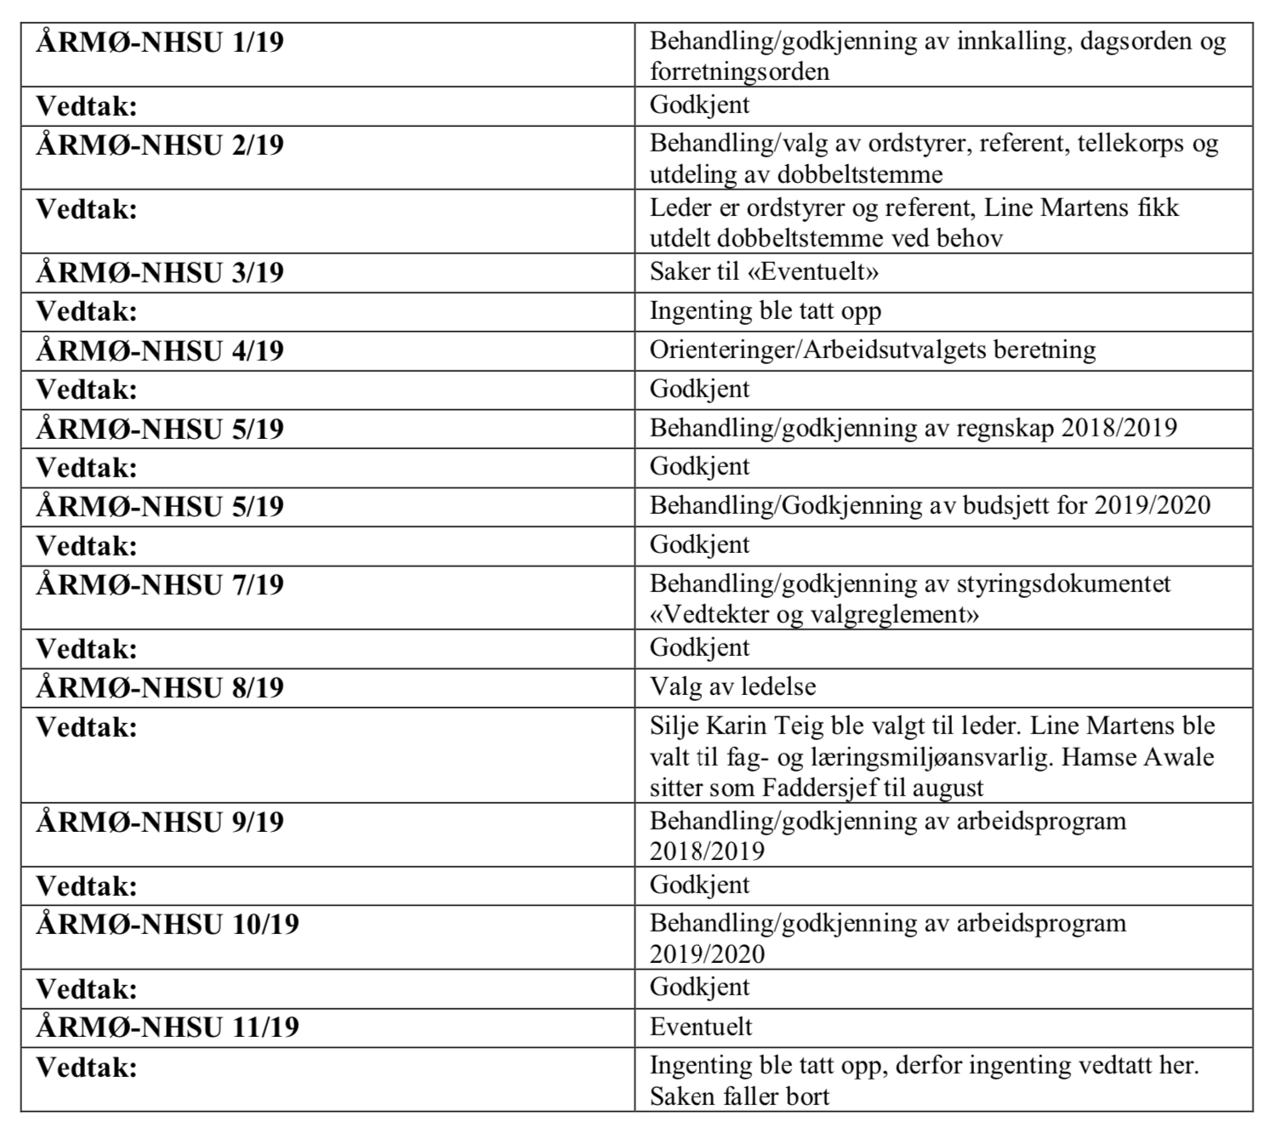
Saker ble behandlet:
De nye vedtektene ble vedtatt og har umiddelbar virking etter møtet. Årsmøtet hevet 1150.

_____________________ _________________________
Line J. Martens Silje K. Teig

